**МУ «Комитет по образованию Администрации г.Улан-Удэ»**

**Муниципальное автономное дошкольное образовательное учреждение**

**детский сад №64 «Колокольчик» комбинированного вида г.Улан-Удэ**

**670013, г.Улан-Удэ, ул. Ключевская, 18А**

**телефон: 43-73-41 e-mail: 64-mdou@mail.ru**

**Проект «Дружба народов»**

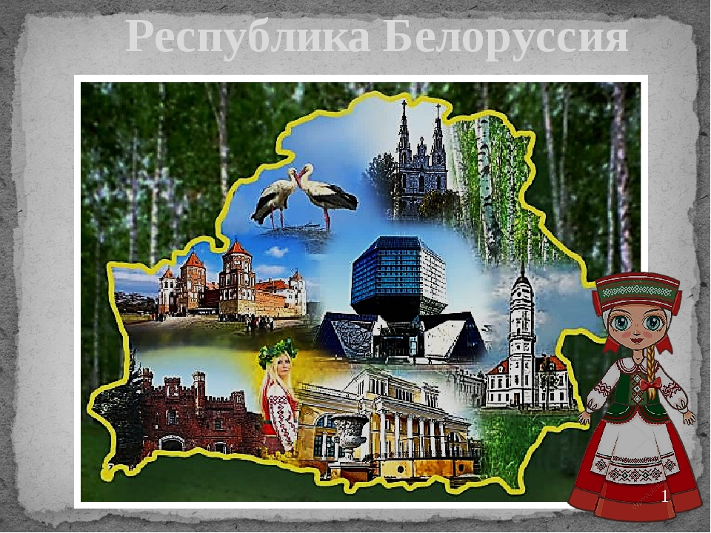**Путешествие по Республике Беларусь**.

**Воспитатель: Цыбикжапова Е.Б.**

**Г. Улан-Удэ**

**Май 2022г**

**Беларусь (Республика Беларусь, Белоруссия)** – восточноевропейское государство, имеющее сухопутные границы с такими странами, как [Россия](https://wikiway.com/russia/), [Украина](https://wikiway.com/ukraina/), [Польша](https://wikiway.com/poland/), [Латвия](https://wikiway.com/latvia/) и [Литва](https://wikiway.com/lithuania/). В туристическом отношении Беларусь считается лакомым кусочком и для охотников за культурными ценностями, и для природоманов, грезящих о прогулках по сказочному Полесью, и для фуд-блогеров, ищущих новые вкусы там, где не все догадаются это сделать. Ну а если отчаянно захотелось европейского колорита, то «страна васильков и белых аистов» и тут ни в чем не уступит западным соседям. Средневековые замки с привидениями и темными биографиями владельцев, руины некогда неприступных бастионов, католические костелы и православные храмы – даже в самом заштатном городе Беларуси найдется хотя бы одно сооружение, чья история достойна как минимум повести, а то и настоящей романтической саги.

**Актуальность:**Проблема воспитания у детей культуры межнационального общения обусловлена общим ростом национального самосознания и на сегодняшний день является весьма актуальной, в том числе и на этапе дошкольного образования. Важно воспитывать у детей положительное эмоциональное отношение к национальному многообразию населения нашей страны, различным национальным языкам. У старших дошкольников, воспитывающихся в многонациональном коллективе, необходимо формировать положительное отношение к представителям разных народов, которое может проявляться в интересе к их жизни, культуре, желании дружить, общаться и даже изучить язык. Основной путь достижения таких результатов – это приобщение к различным этническим культурам через познание образцов народной мудрости, национальных традиций и обычаев, произведений выдающихся национальных писателей и поэтов, композиторов, художников, талантливых мастеров народных промыслов.  
Для реализации данного проекта нами избран материал о белорусском этносе, близком к русскому как в языковом, так и в культурном отношении. Россия и Белоруссия являются тесными партнёрами в экономической, политической и военной сферах. В данных условиях происходит неизбежная интеграция наших народов, что обуславливает устойчивый интерес друг к другу и обеспечивает доступность освоения культурного наследия белорусской нации для российских детей-дошкольников.

**Участники проекта :** Воспитатель, дети старшей группы, родители .

***Цель:***

- кратко познакомить детей с основными сведениями о Республике Беларусь

- развивать речь детей

- воспитывать уважение и любовь к жителям других стран, их традициям.

**Задачи проекта:**  
- Обогатить знания о мире и человеке, о народах, населяющих Россию.  
- Приобщать детей к духовно-нравственным традициям славянских народов.  
- Воспитывать уважение к близкому по культуре и языку народу, понимание национальных особенностей и в то же время чувство собственного достоинства как представителя своего народа, а также толерантного отношения к представителям других национальностей.  
- Развивать эмоциональную отзывчивость к народному творчеству.

**Планируемые результаты:**  
- повышение социальной и коммуникативной компетентности детей,  
- формирование культуры поведения и отношений детей в межнациональном коллективе,  
- бережно-действенное отношение к природе, рукотворному миру, к своему здоровью и здоровью окружающих;  
- обогащение творческого опыта, развитие музыкальных способностей и эмоциональной сферы детей.  
**Подготовительный этап** – сбор информации, подготовка методической литературы, репертуара, дидактических и мультимедийных материалов по теме проекта. На данном этапе необходимо спланировать и скоординировать деятельность всех участников проекта (педагогов, специалистов, родителей и детей).  
**Основной этап проекта** .Реализация проекта осуществляется  согласно этапам и рассчитана на 9 месяцев.

**Тип проекта** – долгосрочный (учебный год), коллективный, практический. Познавательно – развивающий.

|  |  |
| --- | --- |
| **Тема** | Обучающие цели, задачи |
| **Беседа «Республика Беларусь»** | Уточнить и углубить знания детей о Беларуси (территория, президент, язык и др.) |
| **«Минск – главный город Республики Беларусь»** | Закрепить, систематизировать знания детей о столице Республики Беларусь, населении, достопримечательностях города. |
| **«Государственный флаг Республики Беларусь»** | Познакомить детей с государственным флагом Республики Беларусь, дать представление о его происхождении, назначении, символике цветов и их взаиморасположении |
| **«Государственный Герб, гимн Республики Беларусь»** | Познакомить с изображением Государственного Герба Республики Беларусь и Гимном, формировать элементарное представление о происхождении и функции герба РБ, о символическом значении цветового сочетания и образов в нём |
| **Конкурс-викторина «Герб, флаг, гимн  Республики Беларусь»** | Обобщить знания и представления о государственных символах  Республики Беларусь. |

***Конспект на тему: «Путешествие в Беларусь»***

***Задачи:***

1.     Закреплять знания детей  о  Белоруссии ее символике: флаг, герб (символика цвета, значение символов);  и о  столице - городе Минск.

          2. Расширять знания  детей о некоторых   традициях, обычаях,

национальной одежде.

3. Познакомить с убранством белорусской хаты.

4. Воспитывать добрососедские чувства к жителям Белоруссии.

Материалы и оборудование: куклы одетые в русский и белорусский национальные костюмы, «Ворота времени», иллюстрации о Белоруссии, макет «Белорусская хата», мини-музей «Белорусская сторонка».

Ход НОД:

1.     Организационный момент.

Дети к нам на  занятие пришли гости. Давайте поздороваемся с гостями из детского сада….  И поприветствуем гостей из прошлого. В наш детский сад прибыли через «Ворота времени» жители древней Руси: куклы Маня и Ваня. (Приветствуем  кукол)

Давайте рассмотрим их.

- Во что одета кукла Маня? (Ответы детей)

- А во что одет Ваня? (Ответы детей)

- В какие же костюмы они одеты?

Дети. Куклы Маня и Ваня одеты в русские национальные костюмы.

Ребята, Маня и Ваня хотят пригласить нас  в гости к своим друзьям Олесе и Юрасю, которые живут в Республике Беларусь.

 Отправимся мы туда через  «Ворота времени».

2. Основная часть.

Появляются куклы Олеся и Юрась.

Одна из славянских традиции встречать гостей с хлебом-солью. Вот  Олеся и Юрась нас встречают по традиции с хлебом-солью.

Ребята, Олеся и Юрась предлагают нам  рассмотреть  макет «Белорусский дворик».

Воспитатель:  Дом строился из бревен: сосны, ели. Крышу делали из соломы, камыша, черепицы,  а  позднее из  железа.

А  теперь давайте заглянем вовнутрь дома.

1.     В правом или левом углу от входной двери стояла печь. Напротив ставилась  лавка с деревянными ведрами для воды.   иллюстрации

2.     Угол с иконами в доме назывался красным углом. В этом же углу ставились стол с лавками. иллюстрации

3.     Шкафов в доме  не было, вещи хранили в сундуках, а посуду на деревянных полках. иллюстрации

4.     Кроватей в доме не было, строился настил из досок, который назывался полатями. Так же спали на печи, а летом на сеновале. иллюстрации

Воспитатель: Ребята, обратите внимание в какой наряд одеты Олеся и Юрась. (рассматривают)

- Что это за костюмы. (Ответы детей)

- Это белорусские национальные костюмы. Посмотрите, какие они красивые.

– Ребята,  чем отличаются и чем похожи русский национальный костюм и белорусский.

- У русской девочки одет сарафан, а у белорусской – юбка с кофточкой, жакет. У обеих – передники, но узоры на них разные. На головах – кокошник. У русского мальчика надета рубашка – косоворотка, сапоги, шаровары, на голове – картуз. У белоруса – рубашка, штаны, жилет, соломенная шляпа. И у тех и у других на ногах надеты сапоги.

Чтобы вы не забыли о сходствах и различиях народных костюмов Олеся и Юрась  дарят вам эскизы белорусских костюмов.

Физминутка

Ребята, Давайте с вами немножко отдохнем и поиграем в белорусскую игру «У Мазаля».

3 часть   -  Ребята, Олеся и Юрась приглашают наших гостей  на экскурсию в современную Беларусь.

1. (иллюстрация с изображением карты.) Республика Беларусь расположена на востоке Европы и граничит с Россией, Украиной, Польшей, Литвой и Латвией.

2. (иллюстрация  с изображением столицы Белоруссии.)

 Ребенок - Главный город в Белоруссии – Минск. Это красивый благоустроенный город. В нем широкие улицы, хорошие дороги. Минск очень зеленый город в нем много деревьев и парков.

3. (иллюстрация  с изображением президента.)

 Ребенок:  В Минске работает правительство Белоруссии вместе с президентом Александром Лукашенко. Город, расположенный в самом центре страны.

4. (иллюстрация с изображением геральдики)

Воспитатель: - У Белоруссии,  как у каждой страны имеется государственный флаг,  герб и гимн.

Ребенок:  Государственный флаг Белоруссии представляет собой  прямоугольное полотнище, состоящее из двух горизонтально расположенных цветных полос: верхней – красного цвета и нижней – зеленого цвета. Около древка вертикально  размещён белорусский национальный орнамент красного цвета на белом фоне.

Воспитатель. – Ребята,  красный цвет  символизирует цвет  - цвет жизни и надежды. Зелёный цвет –  полей, лугов, лесов. Белорусский орнамент -единство белорусского народа.

Ребенок:   Герб Белоруссии состоит из красной и зеленой ленты, которая обвивает колосья пшеницы, цветков клевера и льна. В центре герба изображены лучи солнца, поверх которых находится контур Белоруссии, парящий над земным шаром. Вверху герба Белоруссии расположена красная пятиконечная звезда. А в низу золотыми буквами написано «Республика Беларусь».

5. (иллюстрация  с изображением  парка «Беловежской пущи»)

Воспитатель: Белоруссия славится своим   Национальным парком  «Беловежская пуща».

Ребенок:

В Беловежской пуще произрастают  большое количество видов растений, в том числе редких и исчезающих. Парк знаменит своими древними именными дубами, возраст которых превышает 500 лет. Есть  древние сосны, ели.

\*Ребенок:  В Национальном парке «Беловежская пуща» встречается много видов зверей: оленей, косуль, кабанов, есть лоси, рыси, выдры. А самым известным животным, ставшим символом заповедника Беловежская пуща является зубр - одно из древнейших животных на земле.

В заповеднике обитает множество видов птиц. Некоторые из них  занесены в Красную книгу - орлан-белохвост, черный аист.

6. (иллюстрация  с изображением белорусской библиотеки)

Воспитатель: - Одна из главных современных достопримечательностей Минска  Национальная библиотека Беларуси.

 Ребенок:  Это целый комплекс сооружений,  главное из которых здание в виде огромного кристалла. Этот кристалл днем сияет  от лучей солнца, а вечером   светится от красочной подсветки, с постоянно меняющими узорами и рисунками.  Его еще называют «Кристаллом знаний».

7. (иллюстрация с изображением «Брестской  крепости»)

Воспит: Брестская крепость – крепость герой, которая встала на пути врага – первой.  В этой крепости гитлеровские войска впервые получили настоящий жесткий отпор. Около месяца продолжалась оборона Брестской крепости.

Это крупнейший мемориальный комплекс мужеству советского народа в годы Великой Отечественной войны.

Воспитатель: Ну, вот и подошло к концу наша экскурсия.

А сейчас давайте попрощаемся с Олесей и Юрасем. И вернемся в свое время.

4. Заключительная часть.

Воспитатель: Ребята,  вам понравилось сегодняшняя экскурсия?

                        Что нового и интересного вы узнали, посетив ее?

Очень славиться белорусская вышивка. Ее делают на одежду и на предметы быта. Особенно красочен женский костюм. Обязательной частью народного костюма является передник с вышивкой. Сейчас в народных костюмах выступают на сцене на фольклорных праздниках.

**Достопримечательности .**

Белоруссия - это просторы, засеянные зерновыми культурами, цветущие поля льна, картофельные угодья и знаменитая Беловежская пуща.

Символ страны Белоруссии - зубр - огромный бык весом почти в тонну. Зубры были полностью истреблены, но люди смогли восстановить их численность.

**Национальный парк «Беловежская пуща»**

Ни один [топ достопримечательностей Беларуси](https://belarusmini.by/news/top-10-dostoprimechatelnostey-belarusi-vybiraem-marshrut-vmeste/) не обходится без упоминания главного национального парка страны. [Беловежская пуща](https://belarusmini.by/exposure/natsionalnyy-park-belovezhskaya-pushcha-i-usadba-viskuli/) — не просто территория, охраняемая государством. Это — родина зубров и древнейший лесной массив Европы, где вековые деревья — в порядке вещей, а в туристической части живет самый настоящий Дед Мороз. Как и музей миниатюр, пуща — одно из идеальных мест для отдыха с детьми. Ведь в чудесную сказку можно погрузиться не только зимой: волшебный старик принимает гостей круглый год. Кстати, в музее миниатюр есть не только макет Беловежской пущи, а еще и Вискули — резиденции, где было подписано соглашение о распаде СССР. Также тут можно увидеть точные копии двух самых высоких деревьев Пущи — дуба и сосны, которым более 1000 лет.

На знакомство с главной природной достопримечательностью Беларуси лучше выделить несколько дней: она находится на расстоянии около 400 км. И пусть вас не пугает эта цифра: инфраструктура туристической части парка отлично развита, и здесь будет, где переночевать с комфортом

**Мемориальный комплекс «Хатынь»,** бесспорно, одна из главных достопримечательностей Беларуси. Расположена она в 60 км от Минска. Пускай это место не назовешь развлекательным, равнодушным оно точно никого не оставляет. Более семидесяти лет назад прямо на этом месте стояла деревня — совершенно обычная, с двумя сотнями жителей, которые работали, любили, отдыхали, — одним словом, ЖИЛИ здесь, как и жители любой другой деревни Беларуси. И жили бы их потомки в ней и по сей день, если бы судьба не распорядилась иначе: во время войны Хатынь была сожжена вместе с ее жителями… Скорбный мемориал хранит память не только об этой деревне, но и о других 185 деревнях, которые постигла та же участь.

**Историко-культурный комплекс «Линия Сталина»**

Среди интересных достопримечательностей Беларуси данный комплекс занимает особое место. Хотите верьте, хотите нет, но на Линии Сталина можно… прокатиться на настоящем боевом танке!  Кроме того, здесь есть площадка боевой авиации, пулеметный ДОТ, площадка с зенитно-ракетными комплексами, инженерными машинами и многое-многое другое. Здесь тоже постоянно устраиваются тематические мероприятия и фестивали — и все это всего в 40 км от столицы Беларуси

**Мирский замок и Несвижский дворец**.

Чуть менее 100 км отделяет городской поселок Мир (Гродненская область) от Минска. Здесь находится достопримечательность, — знаменитый [Мирский замок](https://belarusmini.by/exposure/mirskiy-zamok/), возведенный в XVI столетии. Однако было бы неправильно не упомянуть вместе с ним и [Несвижский дворец](https://belarusmini.by/exposure/nesvizhskiy-zamok/" \o "Несвижский дворцово-парковый ансамбль" \t "_blank), ведь резиденция Радзивиллов находится всего в 30 км от него и посещение обеих обычно происходит в тандеме.

Эти достопримечательности Беларуси являются особенными не только благодаря сохранности и популярности. Они обе включены в список Всемирного наследия *ЮНЕСКО*.

**Брестская крепость** — уникальное фортификационное сооружение в Белоруссии, важнейший памятник Второй мировой войны, символ героического сопротивления и выдающегося мужества её защитников. В 1965 году, во время празднования 20-летия Победы над фашизмом, крепости было присвоено звание «Крепости-героя», а в 1971 году она становится мемориальным комплексом. Брестская крепость расположена на 4 островах, образовавшихся благодаря рекам Мухавец и Западный Буг. Самый главным главным оборонительным узлом была Цитадель – остров с замкнутой, двухэтажной казармой и стенами - два метра в ширину, и почти два километра в длину. Цитадель соединялась с остальными островами Брестской крепости подъемными мостами.

А также такие достопримечательности ,как :

«Курган славы», «Софийский собор в Полоцке», «Лидский замок», «Бобруйская крепость» , «Минский замок» , « Лидский замок».ит.д.

**Белорусская кухня**

Это богатая история, оригинальные, а порой и невероятные вкусы, и, конечно же, огромное количество [картофеля](https://yandex.ru/turbo/edaplus.info/s/produce/potato.html?parent-reqid=1603135562775619-1357366553110418813500275-production-app-host-sas-web-yp-193&utm_source=turbo_turbo). Здесь он присутствует практически в каждом национальном блюде. Отварной или обжаренный, тертый и отцеженный или не отцеженный, с мясом, разнообразными колбасами домашнего приготовления, со всевозможными соусами и разносолами, он составляет основу белорусской кухни. И делает ее узнаваемой практически в каждом уголке земного шара.

Очень интересны белорусские народные игры:

**Посадка картошки.**

Создаются две команды по пять человек. Игрок, стоящий первым,– капитан, он держит в руках мешочек с пятью картофелинами (камешками). На расстоянии двадцати – тридцати шагов от каждой колонны начерчены пять кружков. По сигналу капитаны бегут к кружочкам и сажают картошку по одной в каждый кружок, затем возвращаются и передают мешочек следующему игроку, который, взяв мешочек, бежит собирать картошку и т.д.

**Правила игры**. Капитаны стартуют по сигналу. Игроки не выходят за линию без мешочка. Если картошка упала, ее следует поднять и затем бежать. Подбегать к команде надо с левой стороны.

**Колечко.**

Играющие стоят по кругу, держат руки впереди лодочкой. Выбирается один ведущий. В руках у ведущего лежит небольшой блестящий предмет (это может быть колечко, фантик из фольги). Ведущий идет по кругу и каждому как будто кладет колечко в руки. При этом он говорит:

* Вот по кругу я иду,
* Всем колечко вам кладу,
* Ручки крепче зажимайте
* Да следите, не зевайте!

Одному из детей он незаметно кладет колечко, а потом выходит из круга и говорит: «Колечко, колечко, выйди на крылечко!»

Тот, у которого в ладошках окажется колечко, выбегает, а дети должны постараться задержать его, не выпустить из круга.

**Правила игры**. После слов: «Колечко, выйди на крылечко!» – все игроки должны успеть быстро взяться за руки, чтобы не выпустить игрока с колечком в руке из круга.

Вот мы с вами и закончили небольшое путешествие по красивой стране Белоруссия.

**Заключение.** После реализации проекта дети узнали много нового и интересного о Белорусском крае, народах его населяющих, быте, ремеслах ,городах , достопримечательностях флаг, герб национальные блюда.. Совместно с родителями помогли собрать экспонаты для мини музеи в детском саду. За год плодотворной работы мы убедились, что тема дружбы народов разных национальностей интересна детям, поэтому возникла потребность в создании музея, в котором, хранились материалы для будущих старших дошкольников, с их помощью дети могут изучать культуру народов различных национальностей, научатся уважать её. Наша страна - многонациональное государство. А умеем ли мы дружить? Не обижаем ли друг друга обидными прозвищами по национальному признаку? Этому надо учиться, развивать в себе не просто толерантное отношение к представителям других национальностей и народов, а взращивать и оберегать величайшую на свете ценность- дружбу. Как известно, лучше всего на свете умеют дружить дети. Это ведь так здорово и интересно. Если бы взрослые с юных лет учились жить в мире и дружбе, то не было бы войн, террора и насилия.